Víkendové odberné miesta pre celoplošný skríning COVID-19 budú otvorené
v nedeľu 16.5.2021 v čase od 08:00 do 18:00.

Odberné miesta:
DOM ZŠ Holíčska
DOM ZŠ Turnianska
DOM ZŠ Černyševského
MOM Hrobákova

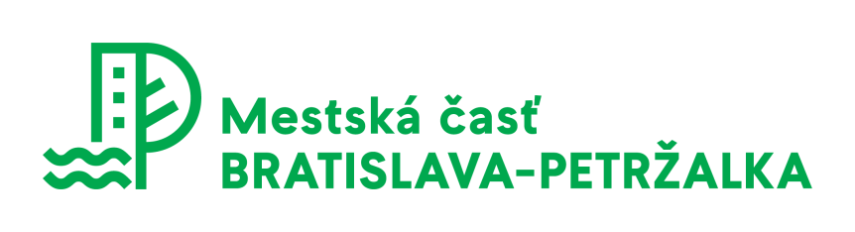
Ďakujeme

